**Slovný popis úlohy:**

Modelujeme systém hromadnej obsluhy „Supermarket“. Do supermarketu prichádzajú zákazníci, ktorí sa po vybratí požadovaného tovaru presunú k pokladniam. V supermarkete sú 3 pokladne. Prvú obsluhuje skúsená predavačka, druhú novoprijatá predavačka, ktorá sa ešte len zaúča a tretia pokladňa je samoobslužná. Zákazníci sa stavajú do jedného frontu, kde si vyberú s určitou pravdepodobnosťou obsluhu u jednej z dvoch pokladní a to buď u skúsenej predavačky(prioritná) alebo u samoobslužnej pokladne. Na obsluhu k novoprijatej predavačke(neprioritnej) idú iba v prípade, ak prioritná predavačka práve obsluhuje. Vstupný tok zákazníkov je elementárny s parametrom λ. Stredná doba obsluhy či už u pokladníčok alebo pri samoobslužnej pokladni má exponenciálne rozdelenie pravdepodobnosti $\frac{1}{μ1}$, $\frac{1}{μ2}$, $\frac{1}{μ3}$.

**Tento systém je znázornený na nasledujúcom obrázku.**

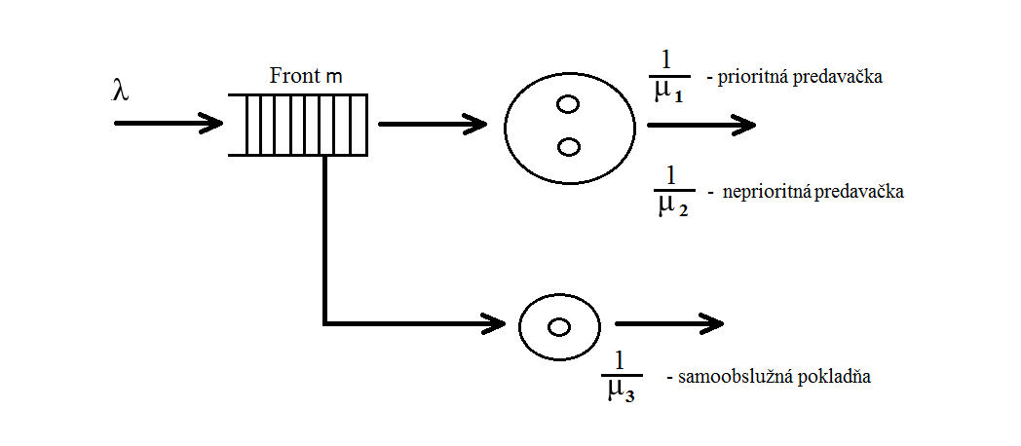

**Vytvoríme maticu prechodov Q = qij** , pričom

i – počet zákazníkov vo fronte i = {0, 1, 2, 3}

j – stav obslužných liniek j = {P, N, S, PN, PS, NS, PNS}

P – obsluha prioritnou pokladňou, N – obsluha neprioritnou pokladňou, S – obsluha samoobslužnou pokladňou

Matica prechodov Q , pričom m = 3. (pozn. m – dĺžka frontu)

